29.09.2015 по адресу: г.Москва, ул.Алма-Атинская, д.10, корп.3 состоялось очередное заседание межведомственной рабочей группы при управе района Братеево города Москвы по вопросам профилактики ксенофобии .
30.09.2015
29.09.2015 по адресу: г.Москва, ул.Алма-Атинская, д.10, корп.3 состоялось очередное заседание межведомственной рабочей группы при управе района Братеево города Москвы по вопросам профилактики ксенофобии и этнополитического экстремизма в молодежной среде.

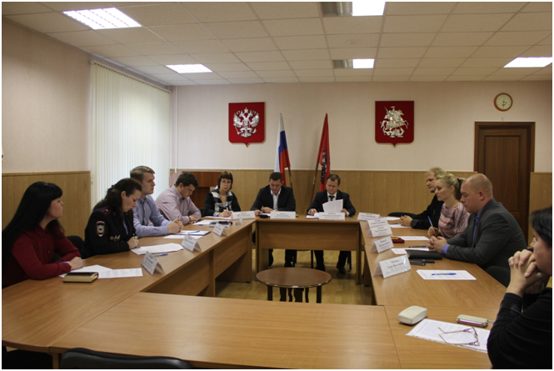

На заседании рассмотрены следующие вопросы:
- О результатах проведения на территории района Братеево специализированных рейдов по предупреждению экстремизма в молодежной среде;
- Об организации совместной работы учреждений системы профилактики по предупреждению правонарушений несовершеннолетних и профилактике ксенофобии и экстремизма в молодежной среде.
Членами межведомственной рабочей группы было отмечено, что в рамках проведения профилактической работы по профилактике ксенофобии и этнополитического экстремизма в подростковой среде необходимо использовать новые формы и методы, а также передовой опыт других многонациональных городов России.
Воспитание подрастающего поколения в духе терпимости следует рассматривать в качестве неотложной важнейшей задачи, в связи с этим необходимо содействовать разработке методики преподавания терпимости на систематической и рациональной основе, вскрывая культурные, социальные, экономические, политические и религиозные источники терпимости, выступающие в качестве главных причин насилия и отчуждения.

Адрес страницы: http://brateevo.mos.ru/youth-policy/detail/2193609.html
Управа района Братеево города Москвы

